 Este manual possui o objetivo instruir o usuário quanto à rotina de tratamento de sementes.

**Introdução:**

Essa rotina visa atender as necessidades fiscais que obriga a destacar no corpo da nota fiscal os produtos utilizados no tratamento da semente.

**Cadastro de Tipos de Tratamento.**

No cadastro de tipos de tratamento informe a identificação do tipo de tratamento a empresa fornecedora da matéria e também a descrição dos produtos e quantidade utilizado por quilo de semente para sair na impressão da nota. Na mesma tela na aba valor informe o valor unitário de cada tratamento.

 O valor unitário informado no tratamento vai ser sugerido no pedido de venda de semente ao selecionar o tipo de tratamento.

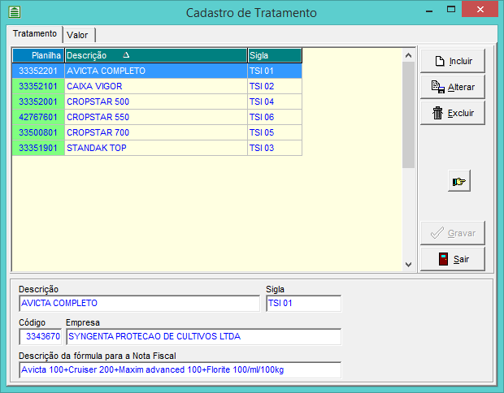

Na mesma tela na aba valor informa o valor a serem trabalhados como sugestão no pedido de venda.

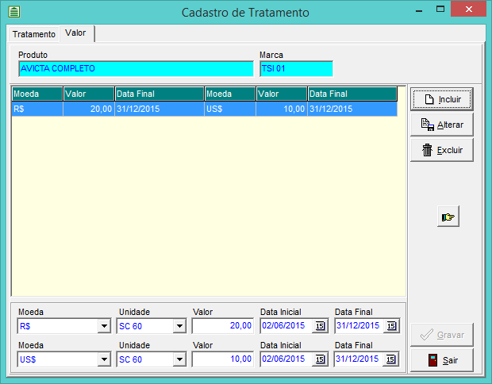

**Cadastrar de Lotes.**

 O cadastro de Lotes foi adicionado à aba tratamento que será utilizado para informar quais lotes foram tratados, quantidade de sacas tratadas, qual tratamento utilizado, quantos bags foram produzidos.

Conforme abaixo.

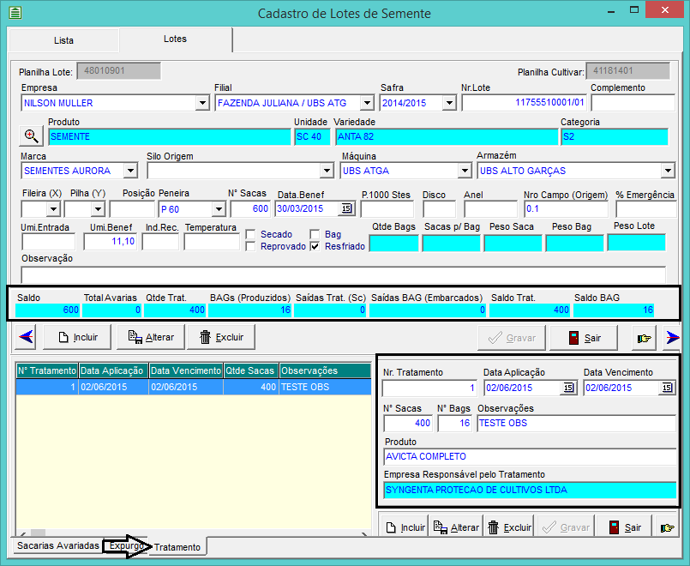

Para informar o tratamento no lote de sementes acesse a aba tratamento destacada com a seta, clique em incluir e preencha a quadro destacado de preto a esquerda, informa um numero para o tratamento (o sistema possui um contador automático), mas pode ser informado manual também.

Data de aplicação 🡺 se refere a data que foi aplicado os produtos do tratamento na semente.

Data de vencimento 🡺 se refere a data em que o tratamento perde a validade.

N° Sacas 🡺 se refere quantidade de sacas tratadas.

N° Bags 🡺 se refere a quantidade de BAG’ s produzidos.

Observação 🡺 Campo livre.

Produto 🡺 Seleção do tipo de tratamento basta informar as primeira letras e teclar TAB ou ENTER.

Empresa Responsável pelo Tratamento 🡺 Busca automática do tipo de tratamento selecionado.

No cabeçalho do lote foi inserido um painel com informações pertinentes a lote e seus tratamentos, conforme podemos observar logo abaixo.



Saldo 🡺 se refere ao saldo em sacas do lote.

Total Avarias 🡺 se refere a soma das baixas por avarias.

Qtde Trat. 🡺 se refere a soma da quantidade de sacas tratadas.

Bags (Produzidos) 🡺 se refere a soma da quantidade de Bags tratados.

Saídas Trat. (SC)🡺 se refere a soma da quantidade de sacas de produto tratado que já foi embarcado.

Saídas Bags (Embarcados) 🡺 se refere a soma da quantidade de Bags embarcadas do lote.

Saldo Trat. 🡺 se refere ao saldo em sacas de produto tratado.

Saldo BAG 🡺 se refere ao saldo de Bags tratados.

**Lançamento Pedido de Venda de Sementes.**

No lançamento do pedido de venda de semente, ao incluir os itens se o mesmo for negociado com tratamento informe o tratamento no campo tratamento, se o Item deverá ser embarcado em BAG marque a opção BAG, conforme destacado na imagem abaixo.

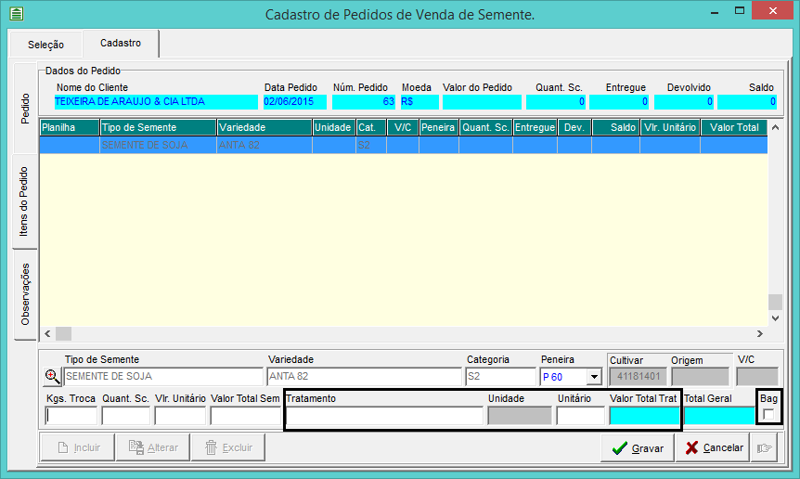

 Para embarcar item em BAG sem tratamento, basta marcar a opção BAG.

Veja abaixo, um item que possui o tratamento avicta completo, basta selecionar o tratamento e o sistema vai carregar o valor unitário como sugestão, permitindo que seja alterado conforme a negociado, assim o processo adiante (autorização e Ordem), segue o espelho do pedido.

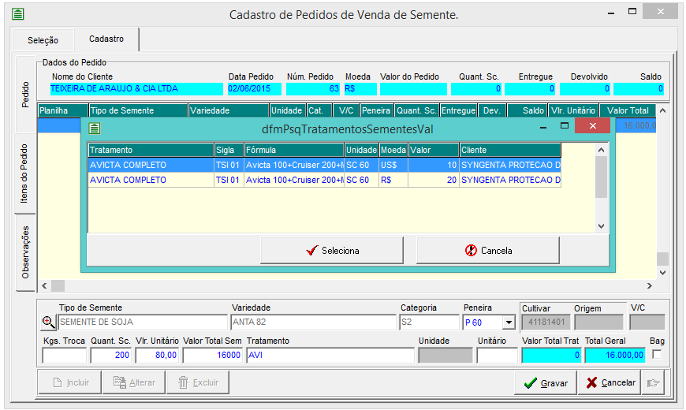

Logo, na impressão do pedido vai constar o tratamento negociado com o cliente e seu respectivo valor. (neste caso um item com tratamento outro sem).

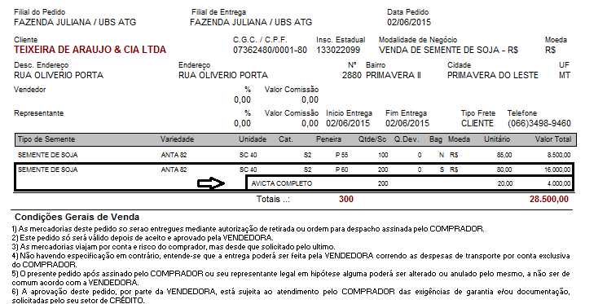

**Autorização de Embarque.**

Para o Embarque da semente, disponibilizamos a um mecanismo de acompanhamento do item tratado como podemos observar ao selecionar o item do pedido na tela de Autorização de Embarque.

Veja que não seleção do pedido se o item possuir tratamento já sai destacado para facilitar a orientação do no processo de carregamento.

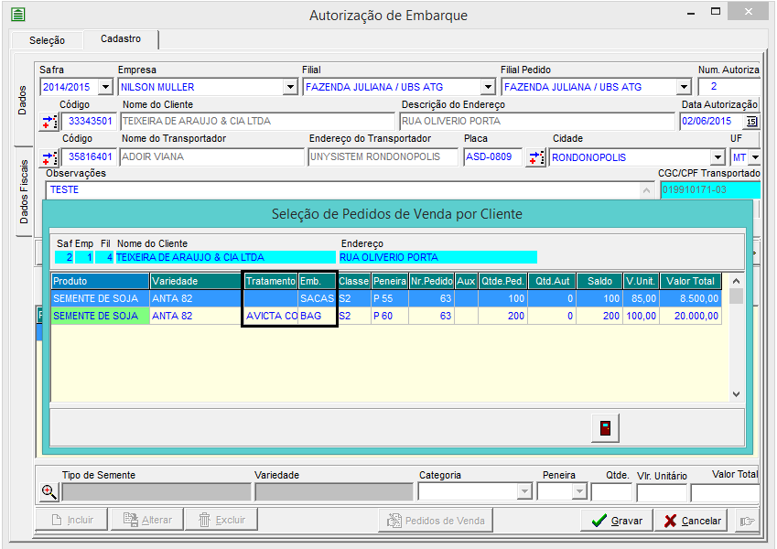

Note que além de mostrar a descrição do tratamento mostra também o tipo de embalagem que será utilizado no embarque, o mesmo poderá ser observado no grid conforme a baixo.

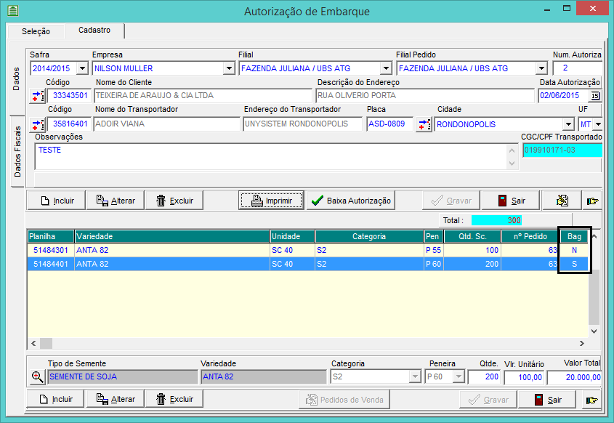

E também na impressão.

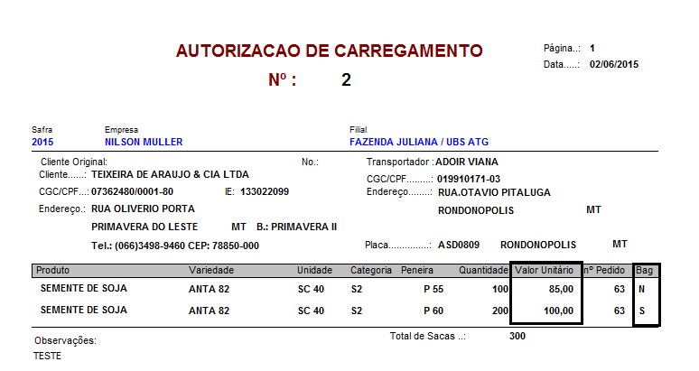

 Vale ressaltar que na impressão da Ordem o valor da semente já se juntou ao valor tratamento (quando existir tratamento), conforme podemos observar no item de 200 sacas, sendo o valor da semente 80 reais e tratamento 20 reais por saca, logo o valor da saca tratada é de 100 reais.

**Layout de Notas Fiscais.**

 Configurar o Layout da nota para mostrar o tratamento do lote.

Adicione o campo TRATAMENTO DE SEMENTES no layout utilizado para impressão das notas de Semente.

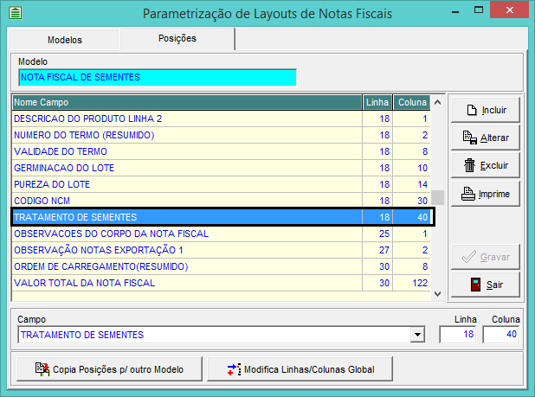

**Ordem de Carregamento.**

No lançamento da Ordem de carregamento ao selecionar os itens autorizados também será possível ver se o item a ser embarcado possui tratamento e se deverá ser embarcado em BAG ou sacas, conforme destacado abaixo.

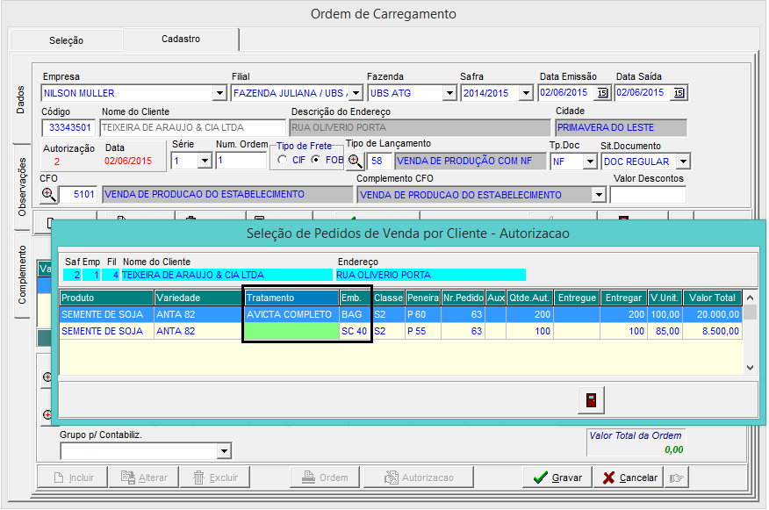

Possível a visualização no Grid da Ordem também.

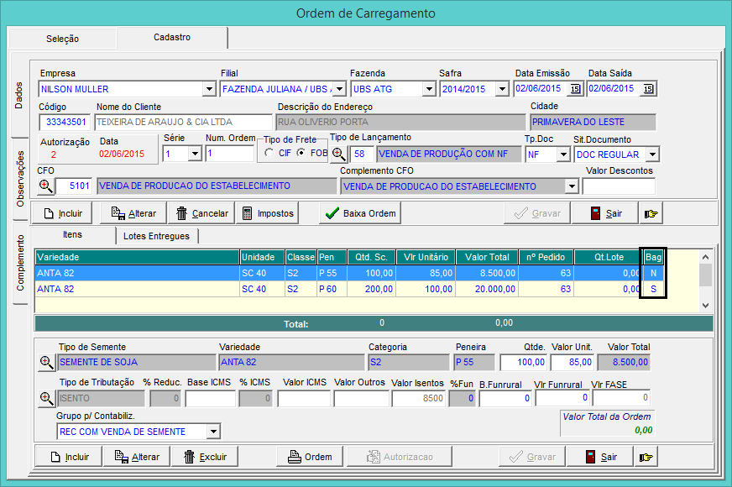

Na aba Lotes Entregues, o sistema vai listar somente lotes que possuem as mesmas características do item do pedido.

Seleção de Item sem Tratamento.

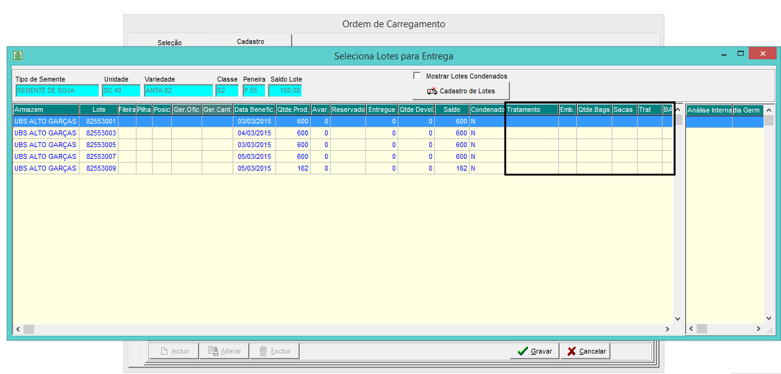

Após selecionar o item veja que não foi preciso informar a quantidade de Bags, pois este item não foi identificado no pedido que seria embarcado em BAG.

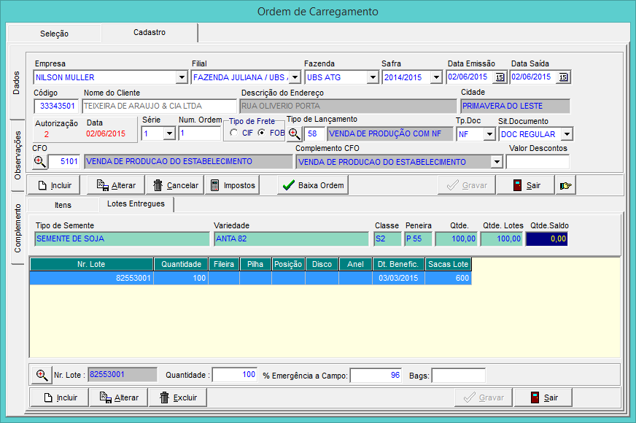

Agora vamos selecionar o lote do item que possui tratamento.

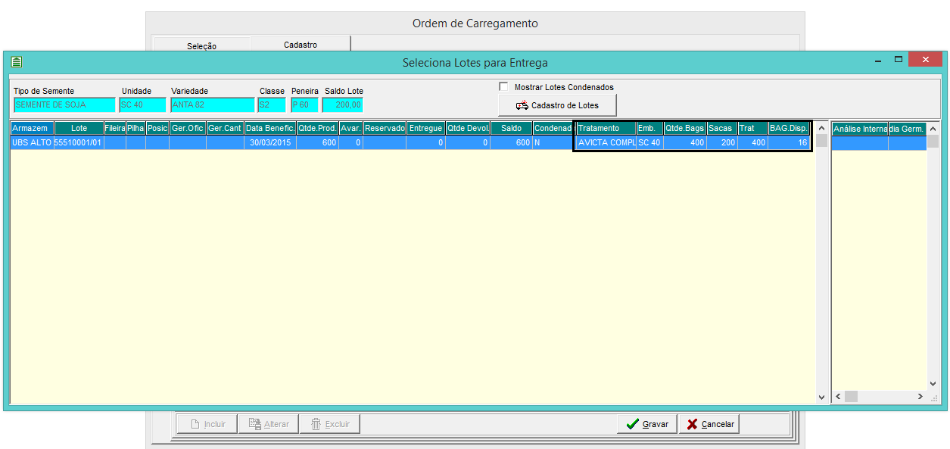

 Observe que se o embarque for de item que possui tratamento, o sistema vai limitar somente aos lotes e saldos de itens que possuem o mesmo tratamento informado no pedido, impedindo assim que embarque com tratamento diferente do negociado.

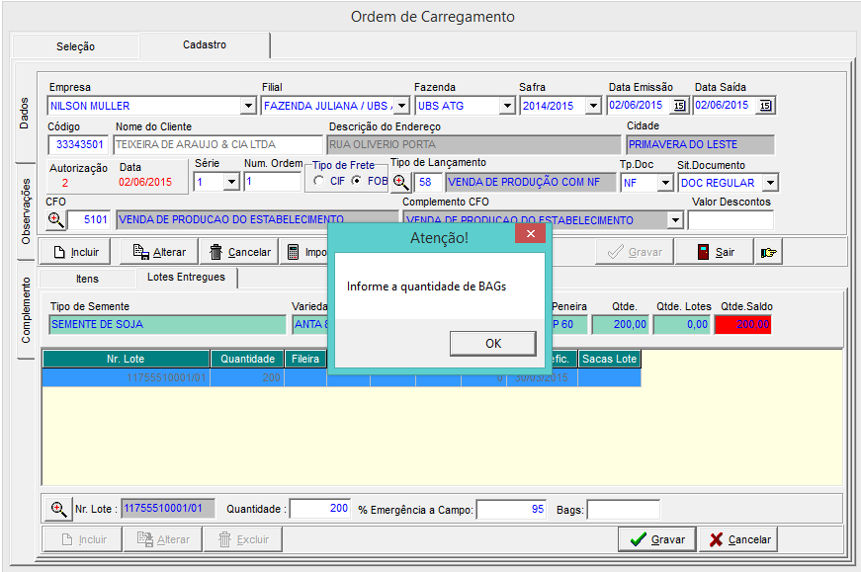

 Quando selecionado item que é para ser embarcado em BAG o sistema vai obrigar preencher a quantidade de BAG que foram embarcados.

Na impressão da Nota Automaticamente vai constar o produtos utilizado no tratamento do lote, conforme podemos observar abaixo.

